**TIČE ME SE**

**Monitoring izborne kampanje**

**mediji**🞛**civilno društvo**🞛**govor mržnje**

**Koordinator izvještaja: Zoran Vujičić**

Bellet-Box-and-Vote.eps

gamn-logo-bez-teksta.eps

**Parlamentarni izbori - 16. oktobar 2016.🞛 BROJ 3**

Izvještaj koji je pred Vama namijenjen je prvenstveno građanima Crne Gore koji imaju pravo glasa i predstavlja doprinos NF Građanska alijansa objektivnijem informisanju glasača i njihovoj aktivnijoj političkoj participaciji. Izvještaj se objavljuje tri puta mjesečno u periodu od 13. avgusta do 13. oktobra kada počinje predizborna ćutnja. Izvještaj se sastoji od tri cjeline:

Monitoring medija (RTCG, TV Prva, TV Pink M, TV Vijesti, TV Atlas, dnevne novine Dan, Vijesti, Pobjeda, Dnevne novine);

Građansko nadgledanje izbora;

Pravo na slobodu javnog okupljanja i govor mržnje.

**1. MONITORING TV I ŠTAMPANIH MEDIJA**

|  |
| --- |
| **Kvantitativno kvalitativna analiza sadržaja podrazumijeva prikupljanje tekstova iz četiri dnevne novine i priloga iz udarnih informativnih emisija pet televizijskih stanica sa nacionalnom pokrivenošću, te njihovo analiziranje na osnovu unaprijed zadate matrice.** |

Analiza je sprovedena u periodu od 03.09. do 12.09. (uključujući i 12.09.) i obuhvatila je priloge centralnih informativnih emisija na pet glavnih televizija u Crnoj Gori (*RTCG*, *Vijesti*, *Prva*, *Atlas* i *Pink M*), kao i tekstove objavljene u: *Pobjedi, Vijestima, Danu i Dnevnim novinama*. Analiza je obuhvatila tekstove i priloge u kojima se pominju sljedeće partije: DPS, SDP, SNP, DF, Pozitivna, Socijaldemokrate, URA, Demokrate, Demos, Liberalna partija, Otpor beznađu, HGI, Bošnjačka partija, Forca, Albanska alternativa i ostale (gdje se ubrajaju manje partije, posebno na lokalnom nivou, kao i vanparlamentarne stranke).

**Štampani mediji**

Kako se izbori približavaju broj tekstova koji se objavljuje u dnevnoj štampi se povećava, pa je u prethodnih deset dana objavljeno ukupno **518** tekstova. Kao i ranije, najviše tekstova imala je dnevna novina Dan (208) ili čak 40% ukupnog broja. U Pobjedi je objavljeno 107, u Dnevnim novinama 105, a u Vijestima 98 tekstova.

I u trećem izvještaju se zadržao trend da se tekstovi, većinom, objavljuju u prvom dijelu novine i da, u prosjeku, petina ovih tekstova ima svoju najavu i na naslovnoj strani. Novinski članci koji su se bavili političkim partijama po strukturi su najvećim dijelom bili izvještaji (28%) i članci (22%). Značajan broj tekstova bio je u formi kratkih vijesti (16%), obimnijih tekstova (15%) i saopštenja i reagovanja (13,5%).

Kao i u prethodnim izvještajima, više od polovine tekstova je bilo jednostrano[1]. Najviše takvih tekstova bilo je u *Danu*. Preostale tri dnevne novine imale su prilično ujednačen broj jednostranih tekstova. Jednostranost je najizraženija bila u člancima i izvještajima.

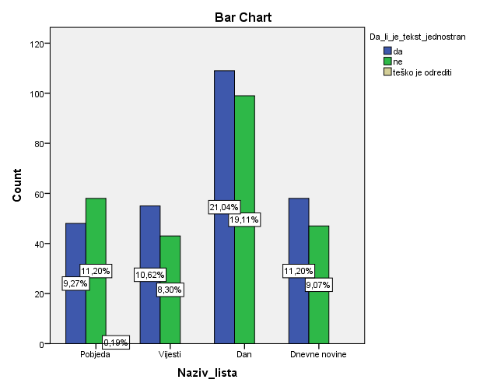

Kao i u ranijim izvještajima, naslovi, kao najčešća oprema teksta, skoro su uvijek bili u direktnoj vezi sa sadržajem teksta. Čak 55% tih naslova bilo je nepristrasno u posmatranom periodu. Oko 27% naslova bilo je pristrasno, dok je 13,5% njih bilo senzacionalistički intonirano. U senzacionalističkim naslovima prednjačio je *Dan* sa 42 takva naslova, dok je Pobjeda imala samo jedan senzacionalistički naslov. Situacija je znatno drugačija kada su u pitanju pristrasni naslovi: na prvom mjestu je Dan sa 46 takvih naslova, dok su Dnevne novine imale 41 pristrasan naslov.

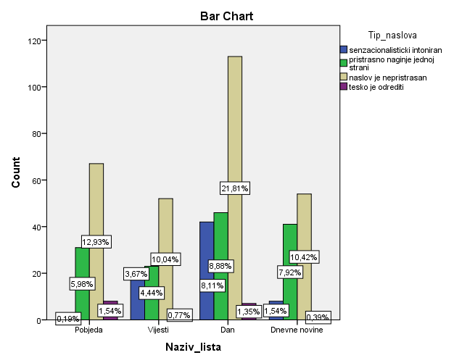

U 46,5% tekstova vrijednosna orijentacija prikaza je bila pozitivna, a u 31% slučajeva je bila negativna. U skoro polovini tekstova, okvir teksta je bio informativan (49%). Ipak, 31% tekstova imalo je negativan, odnosno kritički okvir, dok je kod 10% njih okvir bio afirmativan.U najvećem broju tekstova, 64%, citiran je samo jedan izvor iz neke od političkih partija.

Najviše puta u dnevnoj štampi pomenuta je Demokratska partija socijalista (DPS) i to u 226 tekstova, a najveći broj tih tekstova objavljen je u ***Danu[2]*.** Po broju pominjanja u posmatranom periodu, na drugom mjestu se nalazi Demokratski front (94 pominjanja). Slijede URA (78), SDP (75) i SNP (73).

Dan je, nakon DPS-a, u tekstovima najčešće pominjao DF, SDP, URA i Demokrate.

Kada je u pitanju pažnja koju je pojedinačna novina dala partijama, u **Pobjedi** je najviše puta pominjan DPS, a slijede DF, SDP i SNP. **Vijesti** su najviše pažnje dale DPS-u, pa URI i SNP-u. Najviše pojavljivanja u **Dnevnim novinama** imao je DPS, pa DF, URA i SNP.



U 25% objavljenih tekstova bilo je prikrivene kampanje[3]. Najviše tekstova sa prikrivenom kampanjom imao je Dan (42), a slijede Dnevne novine (39).

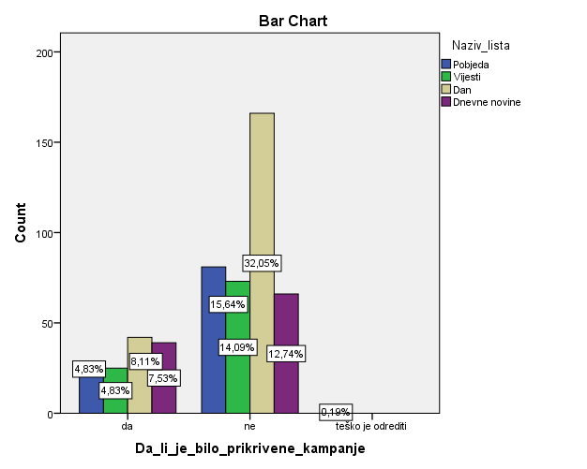

U analiziranom periodu prikrivena kampanja se najčešće odnosila na predstavnike Demokratske partije socijalista, pa je tako u 12% slučajeva ta kampanja bila pozitivna. Pozitivna prikrivena kampanja DPS-a najčešća je bila u Dnevnim novinama (26 slučajeva) i Pobjedi (21 slučaj). Negativna prikrivena kampanja prema DPS-u prisutna je bila u 38 slučajeva i najviše takvih tekstova imali su Dan (22) i Vijesti (16). Prikrivena kampanja u odnosu na ostale partije bila je prisutna, ali u skoro zanemarljivom broju slučajeva.

Kada su u pitanju funkcioneri, u posmatranom periodu u štampanim ali i u elektronskim medijima najčešće su se pojavljivali članovi Vlade: Petar Ivanović, Predrag Bošković, Raško Konjević, Goran Danilović, Azra Jasavić, ali i predsjednik opštine Nikšić Veselin Grbović.

**Elektronski mediji**

U toku prethodnih 10 dana emitovano je 187 priloga u centralnim informativnim emisijama pet analiziranih televizija u kojima je pominjana neka od navedenih partija. Najviše emitovanih priloga imala je TV Vijesti – 44, a nju slijede RTCG (39), TV Prva (38), Pink TV (35) i Atlas TV sa 31 prilogom.

Ovaj tip vijesti bio je u 33% slučajeva najavljen u uvodnim špicama centralnih informativnih emisija, a te vijesti su se, u nešto manje od 70% slučajeva, emitovale u prvom bloku. U strukturi priloga dominiraju izvještaji (76%) i kratke vijesti (19%). U prilozima centralnih informativnih emisija analiziranih televizija učestvovao je uglavnom po jedan sagovornik iz neke od partija (65%).

Kada je u pitanju prisutnost političkih partija, ubjedljivo najviše pojavljivanja na televizijama u analiziranom periodu imala je Demokratska partija socijalista (71). Sa druge strane, DF je imao 35 pojavljivanja, SNP 25, dok su SDP, URA i Demokrate imale po 20 pojavljivanja. I nakon trećeg desetodnevnog izvještaja, nameće se zaključak da je ustaljena praksa da mjesta u informativnim emisijama ima samo za veće političke partije.

*RTCG* je najviše puta u svom „Dnevniku 2“ emitovala priloge u kojima se pominje DPS i DF. *Vijesti* su najviše puta u „Vijestima u pola 7“ pomenule DPS i DF. U „Vijestima *Prve“* u najviše priloga je pominjan DPS, dok su znatno manje pominjanja imale URA i SNP, koje dijele drugo mjesto. *Atlas* televizija je, takođe, najviše puta u prilozima pominjala DPS, dok su DF, Demokrate i Demos imale po 4 pojavljivanja na toj televiziji. Televizija *Pink M* dala je u emisiji „Infomonte“ najviše prostora DPS-u koji, sa značajnim zaostatkom, slijede SD, SNP i DF.



Čak 56% priloga bilo je pozitivno, 11% njih negativno dok se za 33% priloga nije mogla odrediti vrijednosna orjentacija. Ovi prilozi su u 76% slučajeva bili informativni u toku analiziranog perioda, dok je nešto manje od 13% njih bilo negativno, odnosno kritično.

Prikrivena kampanja je, sudeći po rezultatima ankete, mnogo rjeđa na televizijama. Tako je u 17% slučajeva bilo prikrivene kampanje i tu prvo mjesto zauzima TV Pink M sa 19 takvih priloga. Ostale televizije su imale značajno manje priloga u kojima je emitovana prikrivena kampanja. Prikrivena kampanja je najčešća prikazivana u formi izvještaja (14%).

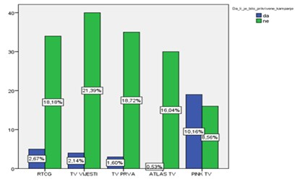

Prikrivena kampanja je u 19 slučajeva bila u korist DPS-a.

Oko 34% priloga emitovanih u prethodnih 10 dana u centralnim informativnim emisijama bilo je jednostrano. Analiza je pokazala da je u tome, baš kao i u prethodnom izvještaju, lider televizija Pink M sa 26 takva priloga. Najmanje jednostranih priloga imala je Atlas televizija. Jednostranost je najčešća bila u izvještajima i kratkim vijestima.

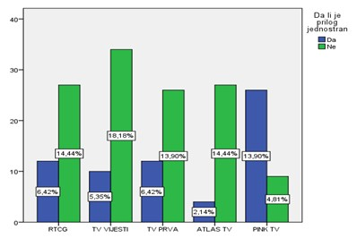

U centralnim informativnim emisijama su se, u posmatranom periodu, najčešće pojavljivali članovi Vlade: Petar Ivanović, Predrag Bošković, Raško Konjević, Goran Danilović, kao i predsjednik opštine Nikšić Veselin Grbović.

**2. GRAĐANSKO NADGLEDANJE IZBORA**

|  |
| --- |
| **Prisustvo nestranačkih posmatrača u značajnoj mjeri može da utiče na tok izborne kampanje kao i cjelokupnog izbornog procesa.** |

Iz Mreže za afirmaciju nevladinog sektora (MANS) ocijenili su skandaloznim navodni nestanak dokumentacije o tenderu za izradu biometrijskih ličnih karata.

<https://www.youtube.com/watch?v=sX--A3UR_Yo>

U MANS-u tvrde da političko odlučivanje Državne izborne komisije (DIK) o biometrijskim ličnim kartama predstavlja finalni udarac kredibilitetu ove institucije koji podriva povjerenje u izborni proces i predstavlja otvoren poziv za falsifikovanje ličnih karata i manipulacije izbornim rezultatom.

<http://www.mans.co.me/drzavna-izborna-komisija-podriva-povjerenje-u-izborni-proces/>

<https://www.youtube.com/watch?v=gjQHu37uiUw>

MANS je ocijenio da Agencija za spriječavanje korupcije , kada je u pitanju implementacija Zakona o finansiranju političkih subjekata i izbornih kampanja, nije transparentna , te da je javnost ostala uskraćena za odgovore: kako ta institucija planira da obezbijedi da svi organi na državnom i lokalnom nivou objavljuju tačne, pouzdane i sveobuhvatne analitičke kartice i putne naloge, u cilju identifikovanja i sprječavanja zloupotreba javnih fondova za potrebe izborne kampanje.

<http://mans.co.me/aik-odrzala-radni-sastanak-predstavnicima-nvo/>

MANS je Odboru za politički sistem, pravosuđe i upravu i Odboru za praćenje primjene zakona i drugih propisa od značaja za izgrađivanje povjerenja u izborni proces Skupštine Crne Gore podnio inicijative kojima se traži hitno zakazivanje sjednica tih radnih tijela povodom problema koji je nastao otkrivanjem činjenice da lične karte crnogorskih građana nijesu biometrijske, a da po zakonu, samo sa biometrijskom ličnom ispravom može da se glasa.

<http://www.mans.co.me/hitno-zakazivanje-sjednica-odbora-za-politicki-sistem-pravosude-i-upravu-i-odbora-za-pracenje-primjene-zakona/>

U toku prvih mjesec i po od raspisivanja parlamentarnih izbora zabilježeno je, kako navode iz MANS-a, da institucije na centralnom i lokalnom nivou krše Zakon o finansiranju političkih subjekata i izbornih kampanja je u potpunosti ne objavljuju podatke koje su, po zakonu, dužni.

<http://www.mans.co.me/objavljivanje-podataka-o-predizbornoj-kampanji/>

Centar za demokratsku tranziciju (CDT) je pozvao DIK da zauzme stav o problemima sa ličnim kartama, odnosno o primjeni kontradiktornih članova Zakona o izboru odbornika i poslanika koji se odnose na identifikaciju birača.

<http://www.cdm.me/politika/cdt-dik-da-preuzme-odgovornost-o-problemu-sa-licnim-kartama>

Vrhovno državno tužilaštvo (VDT) potpisalo je Memorandum o saradnji sa CDT-om i Centrom za monitoring i istraživanja (CEMI) kako bi zajedničkim aktivnostima doprinijeli izgradnji povjerenja građana u izbore i očuvanju integriteta izbornog procesa.

<http://www.cdtmn.org/2016/09/04/dik-da-preuzme-odgovornost/>

CEMI je pozvao zainteresovane građane, koji imaju želju i motiv, da se prijave za učešće u građanskom nadgledanju izbora .

<http://cemi.org.me/index.php/me/naslovna-strana/aktuelnosti/954-prijava-posmatraca>

Centar za demokratiju i ljudska prava (CEDEM) je uputio poziv političkim partijama, koalicijama i građanskim listama da omoguće posmatračima uvid u kopije spiskova prikupljenih potpisa birača i na taj način doprinesu povećanju transparentnosti u sprovođenju kontrole ali i povjerenja javnosti u izborni proces.

<http://www.cedem.me/images/jDownloads_new/Ostala%20dokumenta/CEDEM_saopstenje%20za%20javnost_6.septembar_1.pdf>

**3. PRAVO NA SLOBODU JAVNOG OKUPLJANJA I GOVOR MRŽNJE**

|  |
| --- |
| **Govor mržnje se definiše kao svaki oblik izražavanja koji raspiruje, podstiče i pravda mržnju ili nasilje protiv lica ili grupe zbog njihovog ličnog svojstva i njegova upotreba je zabranjena Zakonom o zabrani diskriminacije. Pravo na slobodu javnog okupljanja je jedno od osnovnih, Ustavom zagarantovanih, ljudskih prava i može se, u skladu sa zakonom, privremeno ograničiti odlukom nadležnog organa radi sprječavanja nereda ili vršenja krivičnog djela, ugrožavanja zdravlja, morala ili radi bezbjednosti ljudi i imovine.** |

U posmatranom desetodnevnom periodu nije zabilježen nijedan slučaj ograničavanja prava na slobodu javnog okupljanja. Ipak, treba imati u vidu da su političke partije tek otpočele sa izbornim skupovima.

U istom periodu, politički dijalog karakterisala je pojačana retorika dok nijesu primjećeni slučajevi u kojima je identifikovan govor mržnje.

Građanska alijansa poziva građane i političke partije da nas obavijeste ukoliko identifikuju primjere govora mržnje i ugrožavanja prava na slobodu javnog okupljanja. To možete učiniti putem e-maila [sanja@gamn.org](mailto:sanja@gamn.org).

NAPOMENA:

Građanska alijansa je prethodnih dana dobila niz prijava o korištenju djece u političkoj kampanji te njihovom eksplicitnom pojavljivanju u promotivnim spotovima, partijskim predizbornim skupovima i ostalim aktivnostima. Apelujemo na sve političke partije da ne koriste djecu u političke svrhe, jer takvo postupanje može direktno uticati na njegov društveni i ukupni razvoj, a posebno ih pozivamo da postupaju u skladu sa Konvencijom UN o pravima djeteta.

1. Tekstovi/prilozi u kojima određeni problem nije prikazan sveobuhvatno (iz više različitih uglova) već su saopšteni stavovi samo jedne partije, smatra se jednostranim. Ukoliko je u tekstu/prilogu bilo više sagovornika ali iz partija koje se zalažu za iste vrijednosti (a vrlo često kritikuju neku treću partiju), smatra se jednostranim izvještavanjem. Saopštenja ili reagovanja u kojima se pominju partije kojima u tekstu/prilogu nije data mogućnost da iznesu svoje stavove niti su novinari podsjetili na razloge za reagovanje, takođe se ocjenjuju kao jednostrani. Isto je i sa konferencijama za novinare u kojima mediji u okviru istog priloga ne daju priliku prozvanim partijama da iznesu svoje viđenje.
2. Važno je naglasiti da su se gotovo sve partije najviše pominjale u *Danu* jer je u toj novini bilo i najviše objavljenih tekstova u posmatranom periodu.
3. Prikrivena kampanja je karakteristična za osobe koje su na određenom nivou vlasti i koje su u poziciji da preko funkcija koje obavljaju, i pojačanih aktivnosti u predizbornom periodu, na indirektan način promovišu partije kojima pripadaju. To je slučaj sa, primjera radi, sastancima predsjednika opština (gradonačelnika) sa potpredsjednicima Vlade prilikom kojih se saglase da je u toj opštini zabilježen izuzetan napredak, a da sam sastanak nema neki određen povod niti se iz teksta/priloga može zaključiti zašto potpredsjednik Vlade, čiji opštine nisu resor, boravi tamo.